教育情報通信7月
2023年６月30 日製作者 早川真
組合員の皆さま、お疲れ様です。今年度も教育情報通信を送らせていただきます。私の私的な意見ですが、長年の臨床経験から気づいた内容です。
今年度は、毎回載せているここだけは読んでほしいですについて施術法別に例を出してお伝えしたいと思います。
科学的な医学の検査の進歩はすごく進んでいます。そのために検査でわからないことはないのではないかと思われている人も少なくないと思います。しかし、本当のところは解らないことが山積みだと思います。
医学は命を守ることが最優先されています。機能を守ることははっきりしていないことが多いのだと思います。柔道整復師は機能を守ることまでが守備範囲です。はっきりしていなければ解剖学や生理学を基準にして掘り下げていきたいと思います。
今まで私が柔道整復師の強みだと感じたことに対してお伝えします。
ここだけは読んでほしいです
私の希望する柔道整復師の施術法の基本
無痛靱帯整復法：関節の規制方向の靱帯が外力により伸張が起きて疼痛や機能障害が起きたことに対する靱帯の整復法。靭帯は20秒ほど短縮することで無痛のまま改善が起きます。それを数回することで靱帯独自の受容器が管理する長さの復活が起きて持続しだします。再発は起きにくいと感じています。
筋機能再現整復法：上記の靱帯伸張が起きることで筋が保護を行うために筋緊張が持続されます。そのために神経の圧迫が起きる場合も考えられます。その筋は靱帯を短縮させるための緊張ですから、その作用自体が無痛靱帯整復になります。その筋の抵抗運動をさせることで靱帯整復が成り立つと言うことです。筋の機能を再確認して、関節に対してその機能の再現を行うことで靱帯整復が成り立ちます。
無痛腱促通法：筋の起始停止間が短縮されるとその筋の腱は弛緩状態になります。腱の弛緩状態は、波打ち現象が起きて摩擦抵抗による炎症が起きやすくなります。それが腱鞘炎の原因と考えています。そこで腱の緊張が起きるように他動的に腱の緊張を起こさせます。抵抗運動をさせるのはそのためです（PNF）。その際できるだけ関節面相互は正しく向き合うように整復することが重要です。腱の波打ち状態が起きると、ゴルジ腱反射が起きにくくなるために、関節周囲の筋の協調性が悪くなり強い機能障害に陥ることが考えられます。
「なぜ靱帯にこだわるか？」無規則な外力から機能を守るのは唯一不随意性の靱帯だけです。靭帯による関節の規制があるから関節は正しく動きます。その靱帯が伸張することで全てに影響が出ます。
【今年度の予定】
・無痛靱帯整復法：
6月：脊柱の受ける外力の分析（移行椎、左右差等）
7月：脊柱の種類別の靱帯整復
8月：蝶番関節の整復（指、肘、趾、膝）
9月：球関節等の整復（手関節、肩関節、足関節、股関節）
・筋機能再現整復法：
10月：僧帽筋、菱形筋、斜角筋の緊張
11月：梨状筋、腰方形筋、大腰筋の緊張
12月：大腿四頭筋、ハムストリング、腓腹筋、ヒラメ筋、前脛骨筋の緊張
1月：上腕二頭筋、上腕三頭筋、伸筋群（腕橈骨筋等）、屈筋群、中間位筋の緊張
・無痛腱促通法：
2月：鵞足の痛み
3月：弾発指 ドケルバン
4月：肩関節の機能障害
5月：シンスプリント 踵骨底部の疼痛
【今回のテーマ】
・無痛靱帯整復法：
脊柱の種類別の靱帯整復
【回旋による脊柱の負傷】
左右の下肢が有ることから、重力下においては必ず左右差が存在すると思います。そのために体幹の荷重に対する左右の配分に差があり、その差が脊柱の生理的側弯を作ります。生理的側弯ができるのは、荷重配分を多く受け止めている下肢の荷重側（無意識で体を支えようとする下肢）と、荷重配分が少ないほうの非荷重側（下肢を意識的に持ち上げようとする）が有るからです。その生理的側弯が有ると言うことを前提にして説明していきます。
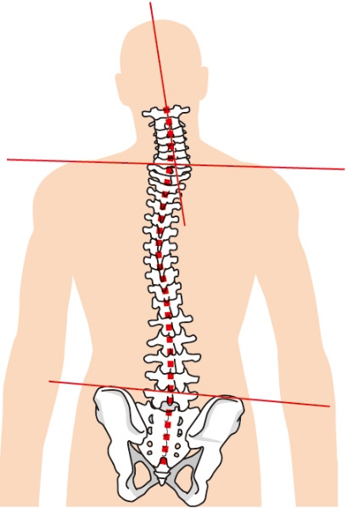
非荷重側
荷重側
・基礎のような部位（下部腰椎L４、L5）
建物の場合、地盤が有りその上に基礎が作られて柱を立てます。基礎の部分が下肢から骨盤（仙骨を含む）で、その上に柱である脊柱が立っています。脊柱が立っている部分を補強確立するために特別な靱帯が存在します。建物ではボルトがその靱帯です。腸腰靱帯がその役目を果たして、骨盤と強固な関係を作っています。
腸腰靱帯はL4、L5の左右の横突起に付き、左右の腸骨稜（L4）や仙腸関節前面（L5）に付きます。L4の腸腰靱帯が回旋力、側屈力、屈曲力により伸張すると腰椎屈曲の際に疼痛や機能障害が発生します。L5の腸腰靱帯が回旋力、側屈力、伸展力により伸張すると腰椎伸展の際に疼痛や機能障害が発生します。
施術：それぞれのL4 L5の棘突起の左右からの圧迫を行い、無痛方向を確認する。その方向の圧迫を続ける無痛靱帯整復（無痛方向の圧迫を約20秒×３回）を行います。
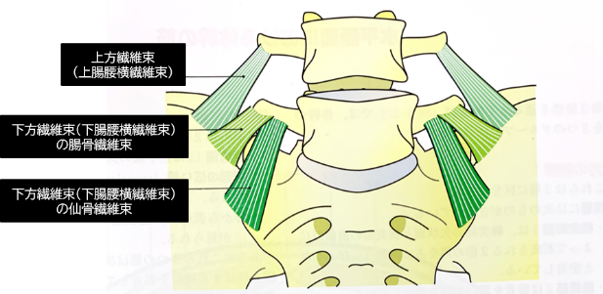
・回旋運動の基準になる部位（T11～T12間）
起立時は、生理的側弯により脊柱には一定の回旋力がかかり続けます。その回旋力を受け止めるために腰椎の椎間関節は、構造的に回旋が大きく制限されます。この構造は第12胸椎の下関節まで共通で、制限が続きます。第11胸椎の上下関節の構造は他の脊椎の構造とは特異なものです。そのために第11胸椎～第12胸椎間の回旋が大きくとれるようになっています。両方の肋骨が浮遊肋であるというのも動きが大きいためだと考えています。
第11胸椎～第12胸椎間の回旋運動が大きい意味が理解できたと思います。回旋の範囲が脊柱の可動域の基準になっていると考えています。この基準は、末梢神経の長さや中枢神経の捻じれの限界であり椎間関節周囲の靱帯の規制範囲の限界でもあると思います。
したがって、第11胸椎～第12胸椎間の回旋が基準よりも大きくなると靱帯伸張もしくは神経症状の出現により疼痛や機能障害を起こすことになります。脊柱での強い疼痛や機能障害は、この基準逸脱の影響が起きていると言えます。
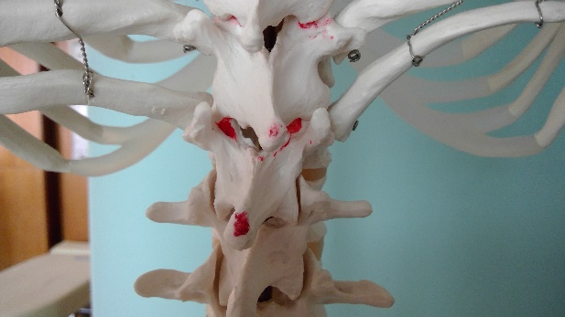 第11胸椎～第12胸椎間の負傷が起きる
T12
T11
と、次のような症状が現れます。
・棘上靱帯の伸張からくる下後鋸筋に緊張
・横突間靱帯の伸張からくる腰方形筋、大腰筋の緊張
・腸骨鼡径神経（第1腰椎）の症状で、鼠径部の疼痛
・腰神経叢（下部腰椎）の症状で、坐骨神経痛など
棘上靱帯
・横隔膜の影響（咳）による急性腰痛
・いわゆる「ぎっくり腰」
施術：第12胸椎棘突起の左右からの圧迫で無痛方向を確認する。その圧迫を続ける無痛靱帯整復を行います。腹臥位（頸椎の回旋無し）で、片側ごとに股関節の伸展をした状態で腰椎の伸展を行います。伸展しやすい側が生理的側弯側です。その側を上にした側臥位で胸骨をできるだけ上に向けた姿勢をとります。その姿勢で第11胸椎～第12胸椎間に通電をします。その結果、第11胸椎～第12胸椎間が整復されて改善が起きます。
・頸椎の動きを良くする部位（C7 ～T１間）
頸椎の椎間関節（C2～C7間）は、構造（横突起は幅広く平坦で上下の間隔が狭いので側屈が抑制される。椎骨動脈の保護のためではないかと考える）により側屈は常に一定の回旋が伴い動きも制限されていることが重要な要素です。頸椎の生理的側弯は、腰椎の方向と同じになります。前額面が常に正面を向き生活が成り立っていることから生理的側弯は上部から徐々に回旋が弱くなります。
そのために、C7～T1 間は（胸郭をなすことで動きが規制されている）胸椎と頸椎間に、動きの差が起きやすいと考えています。生理的側弯側と逆側の椎間関節に差が起き、特に棘上靱帯や椎間靱帯の伸張が起きると同側の菱形筋や斜角筋の緊張が起きます。
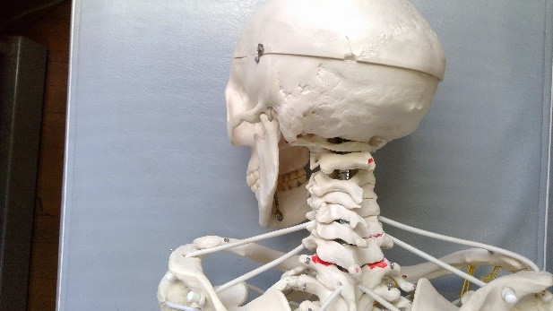
椎間靱帯

その靱帯の伸張が起きると、次のような症状が現れます。
・菱形筋の緊張による肩こり
・菱形筋の緊張による同側への頚部の回旋がしにくくなる。
・菱形筋の緊張による肩甲骨の上方回旋が出来なくなる。
・斜角筋の緊張による生理的側弯側への側屈がしにくくなる。
・斜角筋の緊張による上腕神経叢の圧迫
施術：菱形筋や斜角筋の緊張が起きている側を確認します。その側に対して、第7頸椎の棘突起を近づける無痛靱帯整復を行います。棘上靱帯や椎間靱帯の伸張が短縮して正常な長さに回復し、菱形筋や斜角筋の緊張が改善します。
・頭部の水平正面を維持する部位（後頭骨～環椎～軸椎間）
頸椎上部（後頭骨～環椎～軸椎間）は、頭部の水平正面性を維持する関節です。後頭骨～環椎間は4つの靱帯で動きを規制しています。この関節は、回旋はできません。屈伸と側屈だけです。環椎～軸椎間は環椎十字靱帯（縦束、環椎横靱帯）、横突間靱帯、項靱帯、後縦靭帯、前縦靭帯、椎間靱帯等で規制しています。この関節は、側屈が出来ません。主に回旋を行います。
上記の二つの関節で手分けして頭部の水平正面を維持しています。生理的側弯により、本来ならば頭部が影響を受けて傾き（逆側弯側の後頭骨～環椎間が側屈）回旋（側弯側へ環椎～軸椎間が回旋）することになるはずです。しかし、平衡感覚で頭部は水平で正面を向こうとします。その状態を起こすのが側弯側の僧帽筋で緊張を続けます。
その緊張状態が続くと、次のような症状が起きます。
・僧帽筋の緊張で同側の肩甲骨の下方回旋が出来なくなります。
・肩甲骨の下方回旋が出来なくなることで肩関節の水平伸展がしにくくなります。
・同側の上頭斜筋の緊張
・逆側の下頭斜筋の緊張が起きて大後頭神経の圧迫
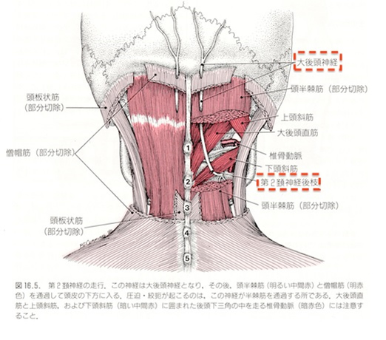
施術：僧帽筋の緊張により上記の症状が起きることから、その筋の作用がその症状の改善を起こします。僧帽筋の作用を後頭骨～環椎～軸椎間に働きかける整復を行います。同側の側屈と逆側への回旋を行い、改善を図ります。
＊ 私の意見をいつも見ていただきありがとうございます。
数人単位（お知り合いでも、お弟子さんでも構いません）で、時間が合えば、私が組合員さんのところに伺って説明会を開くこと
は可能です。費用はいりませので、組合に連絡していただければと思います。
ご質問があれば、FAXメールで答えさせていただきます。
FAX ０５７５－４６－２２５８ makotohy5952000@yahoo.co.jp早川真
協同組合NSK保険協会のホームページからもどうぞ。

